**用况描述——动态管理**

1. **简要描述**

该用况描述了网民可以在一个界面发布、转发、评论动态。

1. **用況图**

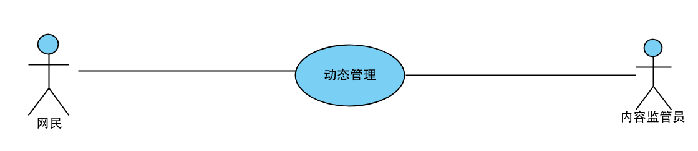

1. **前置条件**

* 联网
* 服务器已启动

1. **基本流**
2. **网民**启动一个**终端**(即**客户端**)，启动用况。

**{登录}**

1. 执行子流***登录***。

**{发布动态}**

1. **网民**点击进入**空间**界面。
2. 系统显示**空间**界面。
3. 网民点击**发布动态。**
4. 系统显示发布动态对话框。
5. **网民**编辑**动态**内容，点击发送。
6. **动态**内容从**终端**传给**服务器**。

**{检测动态}**

1. 备选流***检查动态***用于系统检查动态内容是否**合法**。

**{显示动态}**

1. 如果**动态**内容合法，系统显示**动态**内容到好友**空间**。

**{用况结束}**

1. 发布**动态**成功，用况结束。
2. **子流**

登录，转发动态，评论动态

1. **备选流**

动态内容是否合法，动态是否发送成功